**BÀI 5. THỰC HÀNH: QUAN SÁT LỤC LẠP VÀ TÁCH CHIẾT SẮC TỐ; CHỨNG MINH SỰ HÌNH THÀNH SẢN PHẨM QUANG HỢP**

## 1. CÂU HỎI NHIỀU LỰA CHỌN

**NHẬN BIẾT**

**Câu 1 (NB):** Khi quan sát tiêu bản tế bào thực vật dưới kính hiển vi thì nên quan sát ở vật kính nào trước tiên?

**A.** Vật kính 20x.

**B.** Vật kính 40x.

**C.** Vật kính 100x.

**D.** Vật kính 10x.

**Câu 2 (NB):** Để nhận biết và tách chiết sắc tố diệp lục ở thực vật thì cần sử dụng mẫu có màu gì?

**A.** Vàng.

**B.** xanh.

**C.** Cam.

**D.** Đỏ.

**Câu 3(NB):**Mẫu vật nào sau đây thường dùng để tách chiết carotenoid?

**A.** Lá rau ngót.

**B.** Củ cà rốt.

**C**. Hoa hồng trắng.

**D.** Củ khoai tây.

**Câu 4 (NB):** Trong thí nghiệm chứng minh sự hình thành sản phẩm quang hợp, chất khí nào sau đây được giải phóng qua quá trình quang hợp?

**A.** O2.

**B.** CO2.

**C.** CO.

**D.** H2.

**Câu 5 (NB):** Chất hữu cơ nào sau đây đã được chứng minh là sản phẩm của quá trình quang hợp ở cây xanh?

**A.** Protein.

**B.** Lipid.

**C.** Tinh bột.

**D.** Nucleic acid.

**Câu 6 (NB):** Để quan sát lục lạp trong tế bào thực vật được dễ dàng hơn thì nên lấy mẫu ở vị trí nào trên cây?

**A.** Biểu bì mặt trên của lá.

**B.** Biểu bì mặt dưới của lá.

**C.** Biểu bì của phần thân.

**D.** Phần thịt lá phía dưới lớp biểu bì.

**Câu 7 (NB):** Các sắc tố quang hợp của cây xanh tan mạnh trong môi trường nào sau đây?

**A.** Môi trường cồn.

**B.** Môi trường nước.

**C.** Môi trường acid.

**D.** Môi trường kiềm.

**Câu 8 (NB):** Trong thí nghiệm chứng minh sự hình thành tinh bột trong quang hợp, phần lá không bị bịt kín khi nhúng vào dung dịch KI sẽ cho kết quả là màu nào?

**A.** Đỏ đậm.

**B.** Xanh đen.

**C.** Tím đậm.

**D.** Vàng nhạt.

**Câu 9 (NB):** Khi đưa que diêm còn tàn lửa vào ống nghiệm trong cốc chứa rong đặt ngoài sáng nhiều giờ thì que diêm loé sáng. Đó là vì trong ống nghiệm này chứa nhiều chất nào?

**A.** CO.

**B.** CO2.

**C.** O2.

**D.** H2O.

**Câu 10 (NB):** Khi úp phễu chứa rong vào cốc chứa nước thì cần đạt yêu cầu nào sau đây?

**A.** Nước trong cốc không ngập qua cuống phễu.

**B.** Nước trong cốc thấp hơn cuống phễu.

**C.** Nước trong cốc ngập qua cuống phễu.

**D.** Nước trong cốc vừa bằng cuống phễu.

**Câu 13 (NB):** Cho các bước tiến hành thí nghiệm được mô tả trong hình vẽ dưới đây:

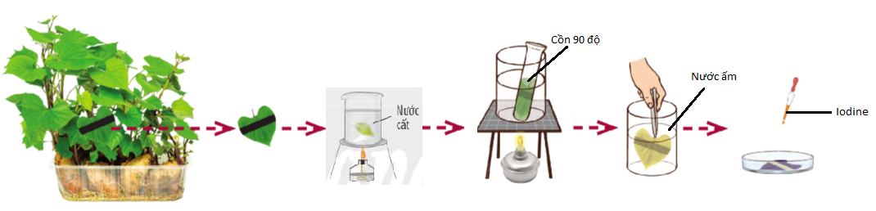

Thí nghiệm trên nhằm chứng minh vấn đề gì sau đây?

**A.** Sự tạo thành diệp lục trong quá trình quang hợp ở cây xanh.

**B.** Sự tạo thành tinh bột trong quá trình quang hợp ở cây xanh.

**C.** Sự tạo thành chất khoáng trong quá trình quang hợp ở cây xanh.

**D.** Sự tạo thành khí oxygen trong quá trình quang hợp ở cây xanh.

**Câu 14:**Trong thí nghiệm nhận biết và tách chiết diệp lục, sau khi giã nhuyễn lá, cần cho vào mẫu thí nghiệm hóa chất nào sau đây?

**A.** Nước cất.

**B.** Cồn 90o – 96o.

**C.** H2SO4.

**D.** Dung dịch KI.

**Câu 15 (NB).** Trong thí nghiệm chứng minh sự hình thành tinh bột trong quang hợp, màu sắc lá sẽ thay đổi như thế nào sau khi tiến hành thí nghiệm?

**A**. Vị trí bị bịt kín bằng băng dính có màu xanh đen.

**B**. Vị trí không bịt kín bằng băng dính không có màu xanh đen mà chỉ có màu của KI.

**C**. Vị trí bị bịt kín bằng băng dính không có màu xanh đen mà chỉ có màu của KI.

**D.** Vị trí không bịt kín bằng băng dính chỉ có màu xanh đen.

**Câu 16 (NB):**Bọt khí nổi lên ở cành rong đuôi chó được đặt ngoài ánh sáng là khí nào thoát ra trong quá trình quang hợp?

**A**. Carbon dioxide.

**B.** Oxygen.

**C**. Nitrogen.

**D.** Hydrogen.

**Câu 17 (NB):**Trong thí nghiệm phát hiện có sự tạo thành khí oxygen trong quá trình quang hợp, việc thiết kế để cốc A ở chỗ tối, cốc B ở chỗ có ánh sáng nhằm mục đích tạo điều kiện quang hợp khác nhau cho cây ở trong hai cốc như thế nào?

**A**. cây ở cốc A quang hợp mạnh, cây ở cốc B quang hợp yếu.

**B**. cây ở cốc A quang hợp yếu, cây ở cốc B quang hợp mạnh.

**C.** cây ở cốc A không quang hợp, cây ở cốc B quang hợp bình thường.

**D.** cây ở cốc A quang hợp bình thường, cây ở cốc B không quang hợp.

**THÔNG HIỂU**

**Câu 1 (TH):** Để nhận biết và tách chiết sắc tố carotenoid ở thực vật thì **không** sử dụng mẫu có màu nào?

**A.** Vàng.

**B.** Xanh.

**C.** Cam.

**D.** Đỏ.

**Câu 2:**Trong thí nghiệm nhận biết và tách chiết diệp lục, có thể thay thế cồn bằng hóa chất nào sau đây?

**A.** Nước cất.

**B.** Dung dịch Acetone.

**C.** Dung dịch xanh methylene và nước.

**D.** Dầu ăn.

**Câu 3 (TH):** Cho các bước tiến hành thí nghiệm như sau:

I. Giã nhuyễn lá trong mỗi cối, cho 20ml nước cất vào cối số 1 và 20ml cồn vào cối số 2. Để yên 20 phút.

II. Quan sát màu sắc dịch lọc trong hai ống nghiệm

III. Cân 2g lá tươi, bỏ hết gân chính và cuống, cắt thật nhỏ và chia đều vào hai cối sứ được đánh dấu số 1 và số 2.

IV. Lọc lấy dịch lọc trong hai cối sứ cho vào hai ống nghiệm được đánh số 1 và số 2 tương ứng.

Thứ tự các bước tiến hành thí nghiệm tách chiết diệp lục trong tế bào là

**A.** I, II, III, IV.

**B.** IV, III, II, I.

**C.** III, IV, II, I.

**D.** III, I, IV, II.

**Câu 4 (TH):** Trong thí nghiệm chứng minh sự hình thành tinh bột trong quang hợp, không có quy trình nào sau đây?

**A.** Đun lá trong cồn.

**B.** Ngâm lá trong dung dịch KI.

**C.** Bọc kín một phần cả hai mặt lá.

**D.** Giã nhuyễn lá.

**Câu 5 (TH):** Trong thí nghiệm chứng minh sự hình thành tinh bột trong quang hợp, việc đặt chậu cây vào chỗ tối từ 2 - 3 ngày trước khi tiến hành thí nghiệm nhằm mục đích gì?

**A.** Loại bỏ hết tinh bột trong lá.

**B.** Tăng lượng tinh bột trong lá.

**C.** Duy trì khả năng quang hợp của cây.

**D.** Tăng khả năng quang hợp của cây.

**Câu 6 (TH):** Trong thí nghiệm chứng minh sự hình thành tinh bột trong quang hợp, cần bịt kín cả hai mặt của một phần lá nhằm mục đích gì?

**A.** Để xác định khi có ánh sáng thì lá có quang hợp được hay không.

**B.** Để xác định khi có ánh sáng thì cường độ quang hợp có tăng hay không.

**C.** Để xác định khi không có ánh sáng thì cường độ quang hợp có tăng hay không.

**D.** Để xác định khi không có ánh sáng thì lá có quang hợp được hay không.

**Câu 7 (TH):** Trong thí nghiệm xác định có sự tạo thành tinh bột trong quá trình quang hợp ở cây xanh, việc đặt cây thí nghiệm vào chỗ tối 2-3 ngày nhằm

**A.** làm tạm dừng quá trình quang hợp, tạo điều kiện cho tinh bột hình thành trong lá trước đó được vận chuyển hoặc phân giải hết. Điều này sẽ đảm bảo được tính chính xác của kết quả khi nhỏ thuốc thử Iodine.

**B.** làm tạm dừng quá trình quang hợp, tạo điều kiện cho diệp lục hình thành trong lá trước đó được vận chuyển hoặc phân giải hết. Điều này sẽ đảm bảo được tính chính xác của kết quả khi nhỏ thuốc thử Iodine.

**C.** làm tăng cường quá trình quang hợp, tạo điều kiện cho diệp lục được tổng hợp nhanh và nhiều.

**D.** làm tăng cường quá trình quang hợp, tạo điều kiện cho tinh bột được tổng hợp nhanh và nhiều.

**Câu 8 (TH):**Trong thí nghiệm nhận biết và tách chiết diệp lục, vì sao ở ống nghiệm đối chứng (ống chứa nước cất) có màu xanh rất nhạt?

**A.** Vì các sắc tố quang hợp có đặc điểm là tan trong nước.

**B.** Vì các sắc tố quang hợp có đặc điểm là ít tan trong nước.

**C.** Vì các sắc tố quang hợp có đặc điểm là không tan trong dung môi hữu cơ.

**D.** Vì trong lá cây có ít sắc tố quang hợp.

**Câu 9 (TH):**Trong thí nghiệm chứng minh sự hình thành tinh bột trong quang hợp, đun sôi cách thuỷ chiếc lá đã bỏ băng dính đen trong cồn có tác dụng gì?

**A.** rửa sạch vết băng dính còn lại trên lá.

**B.** tiêu diệt vi khuẩn có hại trên lá.

**C.** loại bỏ gân lá, giúp dễ quan sát thí nghiệm hơn.

**D.** loại bỏ sắc tố của lá, giúp dễ quan sát thí nghiệm hơn.

**Câu 10 (TH):**Trong thí nghiệm chứng minh sự hình thành tinh bột trong quang hợp, dung dịch KI có vai trò như thế nào?

**A.** nhận biết sự có mặt của tinh bột.

**B.** phân giải tinh bột thành CO2 và H2O.

**C.** phân giải diệp lục để dễ quan sát được tinh bột.

**D.** chuyển hoá các chất vô cơ thành tinh bột.

**Câu 11 (TH):**Trong thí nghiệm chứng minh sự hình thành tinh bột trong quang hợp, vị trí bị bịt kín bằng băng dính

**A.** có màu xanh đen.

**B.** có màu xanh coban.

**C.** có màu đỏ tía.

**D.** không có màu xanh đen mà chỉ có màu của KI.

**Câu 12 (TH):**Trong thí nghiệm chứng minh sự hình thành tinh bột trong quang hợp, bước đầu tiên cần làm là

**A.** dùng băng giấy đen bọc kín một phần của hai mặt lá.

**B.** lấy chậu cây để vào chỗ tối từ 2 – 3 ngày.

**C.** cho lá vào ống nghiệm chứa cồn và đun cách thủy.

**D.** cho lá vào ống nghiệm chứa dung dịch KI.

**Câu 13 (TH):**Trong thí nghiệm chứng minh sự thải khí O2 trong quang hợp, hiện tượng gì đã xảy ra đối với que diêm sau khi đưa vào miệng ống nghiệm được đặt ngoài sáng?

**A.** Que diêm bị tắt.

**B.** Que diêm tắt sau đó cháy bừng lên.

**C.** Que diêm có hiện tượng sáng lên hoặc cháy nhẹ.

**D.** Không có hiện tượng gì xảy ra.

**Câu 14 (TH).** Cho các bước tiến hành thí nghiệm như sau:

I. Đặt mẫu biểu bì lên lam kính, nhỏ một giọt nước cất lên trên, đậy lamen. Quan sát bằng kính hiển vi với vật kính 10x và 40x.

II. Lấy một lá rong mái chèo còn tươi, nguyên vẹn và cuốn phiến lá vòng qua ngón tay trỏ (kẹp giữa lá bằng ngón cái và ngón giữa). Dùng kim mũi mác bóc lấy lớp biểu bì của lá.

III. Vẽ hình quan sát được vào vở.

Các bước tiến hành thí nghiệm quan sát lục lạp trong tế bào theo trình tự đúng là

**A.** I, II, III.

**B.** I, III, II.

**C.** II, III, I.

**D.** II, I, III.

**Câu 15 (TH).** Trong thí nghiệm chứng minh sự hình thành tinh bột trong quang hợp, dung dịch KI có vai trò gì?

**A**. Chuyển hoá các chất vô cơ thành tinh bột.

**B**. Nhận biết sự có mặt của tinh bột.

**C**. Phân giải tinh bột thành CO2 và H2O.

**D.** Phân giải diệp lục để dễ quan sát được tinh bột.

**Câu 16 (TH):** Nguyên lí của thí nghiệm sự tạo thành tinh bột trong quang hợp là

**A**. Một số dung môi hữu cơ có khả năng chuyển hóa tinh bột thành màu đỏ đặc trưng.

**B.** Ethanol là thuốc thử tinh bột. Khi nhỏ iodine vào tinh bột, tinh bột sẽ chuyển thành màu xanh tím.

**C.** Iodine là thuốc thử tinh bột. Khi nhỏ iodine vào tinh bột, tinh bột sẽ chuyển thành màu đỏ.

**D.** Iodine là thuốc thử tinh bột. Khi nhỏ iodine vào tinh bột, tinh bột sẽ chuyển thành màu xanh tím.

**VẬN DỤNG**

**Câu 1 (VD):**Trong thí nghiệm sự tạo thành tinh bột trong quang hợp cần sử dụng iodine làm thuốc thử vì

**A.** dung dịch iodine phản ứng với tính bột tạo thành màu xanh tím đặc trưng.

**B.** dung dịch iodine chuyển hóa tinh bột thành đường đơn dễ quan sát.

**C.** dung dịch iodine phản ứng với tính bột tạo thành màu đỏ đặc trưng.

**D.** chỉ có dung dịch iodine mới tác dụng với tinh bột.

**Câu 2 (VD).** Để tách chiết các nhóm sắc tố từ lá cây, một bạn học sinh tiến hành thí nghiệm như sau: Lấy khoảng 2 – 3 g lá tươi, cắt nhỏ, cho vào cối sứ và nghiền với một ít cồn 90 – 96° cho thật nhuyễn. Sau đó, cho thêm cồn, khuấy đều, lọc dịch chiết bằng phễu (chứa giấy lọc) vào ống nghiệm thu được hỗn hợp màu xanh lục. Sau đó cho thêm lượng benzene gấp đôi lượng dịch vừa chiết vào ống nghiệm, lắc đều rồi để yên. Vài phút sau, quan sát dịch chiết thấy dung dịch phân thành hai lớp. Giải thích nào sau đây là đúng?

**A.** Lớp dưới màu vàng là màu của carotenoid hoà tan trong benzene, lớp trên màu xanh lục là màu của diệp lục hoà tan trong cồn.

**B**. Lớp dưới màu vàng là màu của carotenoid hoà tan trong cồn, lớp trên màu xanh lục là màu của diệp lục hoà tan trong benzene.

**C.** Lớp trên màu vàng là màu của carotenoid hoà tan trong benzene, lớp dưới màu xanh lục là màu của diệp lục hoà tan trong cồn.

**D.** Lớp trên màu vàng là màu của carotenoid hoà tan trong cồn, lớp trên màu xanh lục là màu của diệp lục hoà tan trong benzene.

**Câu 3 (VD):** Trong thí nghiệm sự tạo thành tinh bột trong quang hợp, vì sao phải dùng băng giấy đen để che phủ một phần của lá cây trên cả hai mặt?

**A.** Để hạn chế sự thoát hơi nước ở lá.

**B.** Để phần bị che phủ không tiếp xúc với ánh sáng.

**C.** Để xác định mẫu lá khảo sát thí nghiệm.

**D.** Giúp lá cây không bám bụi.

**Câu 4 (VD):**Việc cho các loại cây thủy sinh (ví dụ như rong đuôi chó) vào các bể cá cảnh ngoài tác dụng tạo tính thẩm mĩ còn có tác dụng nào sau đây?

**A**. Cung cấp thêm oxygen cho sinh vật sống trong bể cá.

**B**. Cung cấp thêm carbon dioxide cho sinh vật sống trong bể cá.

**C.** Cung cấp thêm diệp lục cho sinh vật sống trong bể cá.

**D.** Cung cấp thêm chất khoáng cho sinh vật sống trong bể cá.

## 2. CÂU HỎI ĐÚNG - SAI

**Câu 1:** Dựa trên thí nghiệm chứng minh sự hình thành tinh bột trong quang hợp ở thực vật.

### Cho biết mỗi nhận định sau đây là đúng hay sai ?

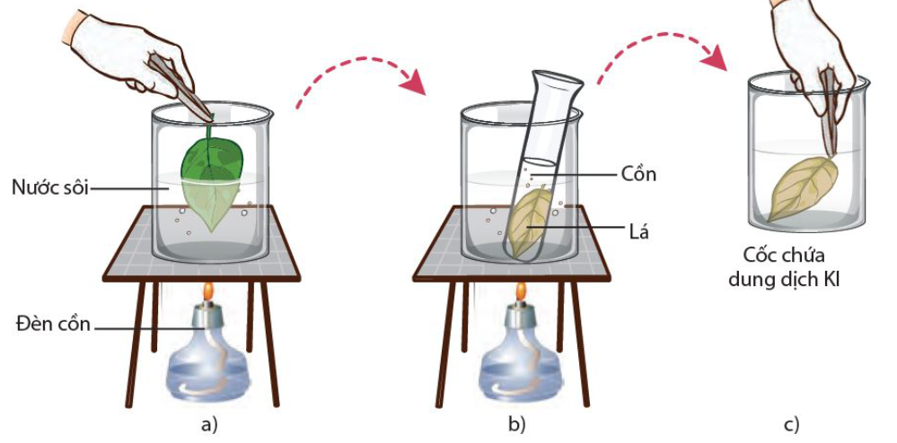

**a)** Phần lá bị bịt giấy đen, lá quang hợp tạo ra tinh bột được.

**b)** Phần lá bị bịt giấy đen qua kết quả tạo được phản ứng đổi màu với dung dịch KI.

**c)** Phần lá không bị bịt giấy đen thì lá có thể quang hợp.

**d)** Phần lá không bị bịt giấy đen qua kết quả tạo được phản ứng đổi màu với dung dịch KI.

*Hướng dẫn giải*

a. Biết ⭢ sai.

b. Hiểu ⭢ sai .

c. Hiểu ⭢ Đúng.

d. Vận dụng⭢ Đúng.

### Câu 2: Dựa trên thí nghiệm chứng minh sự hình thành tinh bột trong quang hợp ở thực vật. Cho biết mỗi nhận định sau đây là đúng hay sai ?

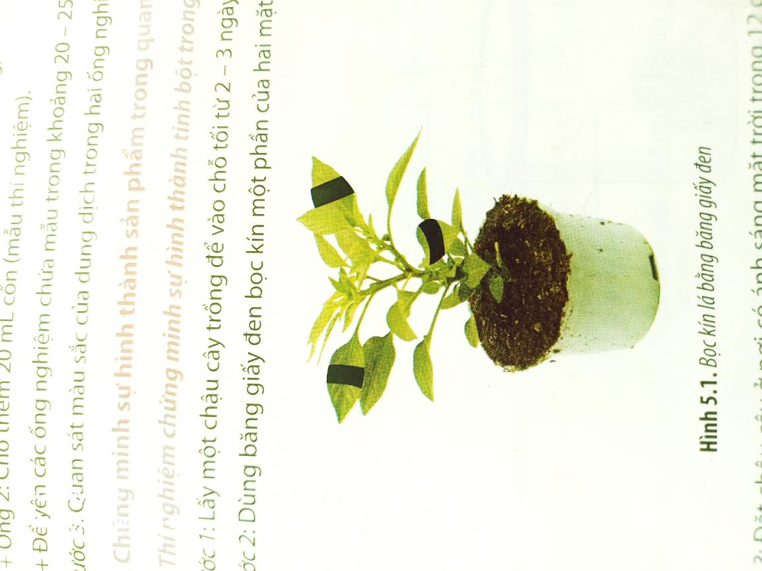

**a)** Phần lá bị bịt giấy đen, lá không quang hợp tạo ra tinh bột.

**b)** Phần lá bị bịt giấy đen lá không tích trữ được tinh bột nên không có phản ứng đổi màu với dung dịch KI.

**c)** Cần đặt cây ở chỗ tối từ 2-3 ngày trước khi tiến hành thí nghiệm để ngăn cản quá trình quang hợp tích trữ tinh bột trong lá, loại bỏ toàn bộ tinh bột có trong lá.

**d)** Phần lá không bị bịt giấy đen qua kết quả tạo được phản ứng đổi màu với dung dịch KI.

*Hướng dẫn giải*

a. Biết ⭢ Đúng .

b. Hiểu ⭢ Đúng .

c. Hiểu ⭢ Đúng.

d. Vận dụng⭢ Đúng.

### Câu 3: Dựa trên Thí nghiệm chứng minh sự thải khí O2 trong quang hợp ở thực vật. Cho biết mỗi nhận định sau đây là đúng hay sai ?

(cốc 1 không che tối, cốc 2 che tối)

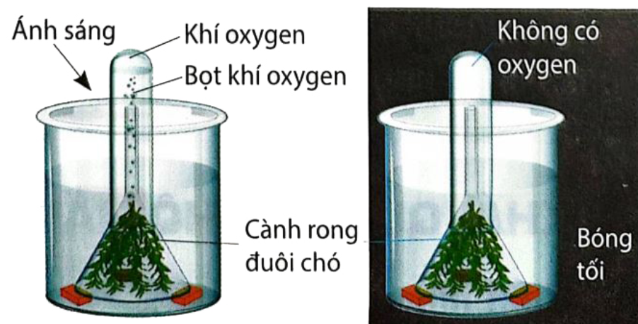

**a)** Khi đưa que diêm vào miệng ống nghiệm ở cốc 1 sẽ không có hiện tượng tàn đóm bùng cháy.

**b)** Khi đưa que diêm vào miệng ống nghiệm ở cốc 2 sẽ có hiện tượng tàn đóm bùng cháy.

**c)** Do cốc 1 được chiếu ánh sáng nên cành rong đuôi chó ở cốc 2 sẽ tiến hành quang hợp thải ra khí oxygen.

**d)** Do cốc 2 không được chiếu ánh sáng nên cành rong đuôi chó ở cốc 2 không quang hợp nên không sinh khí oxygen.

*Hướng dẫn giải*

a. Biết ⭢ Sai.

b. Hiểu ⭢ Sai .

c. Hiểu ⭢ Đúng.

d. Vận dụng⭢ Đúng.

**Câu 4:**Trong thí nghiệm tách chiết sắc tố quang hợp từ lá cây, mỗi phát biểu sau đây là đúng hay sai?

**a)** Muốn tách chiết diệp lục thì phải sử dụng lá vàng hoặc sử dụng các loại củ có màu.

**b)** Sử dụng acetone để bảo quản sắc tố, ngăn cản sắc tố tách ra khỏi tế bào.

**c)** Muốn tách chiết diệp lục thì phải ngâm các mẫu lá trong dung môi thích hợp từ 10 – 25 giờ.

**d)** Sử dụng cồn hoặc acetone để tách chiết diệp lục ra khỏi lá.

#### **\* Hướng dẫn giải**

A⭢ Sai.

B⭢ Sai.

C ⭢Sai.

D ⭢ Đúng.

**Câu 5.** Ở thực vật, khi nói về các sắc tố trong lá, mỗi phát biểu sau đây là đúng hay sai?

**a)** Các loại lá già có màu vàng, màu đỏ hay các loại quả gấc, xoài, cà chua,... đều chứa nhiều carotenoid.

**b)** Trong quá trình chiết rút diệp lục hay carotenoid, không được cho nước hay cồn trong ống nghiệm ngập mẫu vật.

**c)** Các thao tác chiết rút carotenoid từ lá, quả, củ có màu vàng tương tự như chiết rút diệp lục.

**d)** Lá có màu xanh hay lá có màu vàng hoặc đỏ chứa lượng diệp lục tương tự nhau, còn carotenoid ở lá vàng, hoặc đỏ thì nhiều hơn so với lá xanh.

#### **\* Hướng dẫn giải**

A⭢ Đúng..

B ⭢ Sai.

C ⭢ Đúng.

D ⭢Sai.

**Câu 6.** Ở thực vật, khi thí nghiệm về quang hợp, mỗi phát biểu sau đây là đúng hay sai?

**a)** Sử dụng băng dính đen bịt kín một phần lá ở cả hai mặt lá để không cho ánh sáng xuyên qua lá, như vậy diệp lục sẽ không hấp thụ ánh sáng để quang hợp tạo thành tinh bột.

**b)** Đun sôi cách thuỷ chiếc lá đã bỏ băng dính đen có tác dụng rửa sạch vết băng dính để lại.

**c)** Đặt chậu cây khoai tây trong bóng tối 2 ngày để tinh bột có sẵn trong lá trước đó được sử dụng hết.

**d)** Cho cành rong vào trong ống nghiệm có nước, để phần cuống rong hướng lên trên để khí oxygen tạo thành sẽ theo mạch dẫn thoát ra phía đầu cuống ra ngoài.

#### **\* Hướng dẫn giải**

A⭢ Đúng.

B ⭢ Sai.

C⭢ Đúng.

D ⭢ Đúng.

### Câu 7: Trong thí nghiệm chứng minh quang hợp cần ánh sáng thì phải để chậu cây trong bóng tối 2 ngày trước khi làm thí nghiệm, mỗi giải thích sau đây đúng hay sai?

**a)** Để cản trở cây tiếp xúc với năng lượng ánh sáng làm cho cây không thể tạo tinh bột.

**b)** Để cản trở cây không thể hô hấp được.

**c)** Để chậu cây trong bóng tối 2 ngày trước khi làm thí nghiệm để cây bớt sinh trường.

**d)** Để chậu cây trong bóng tối 2 ngày trước khi làm thí nghiệm để cây bớt ra lá non.

#### **\* Hướng dẫn giải**

A⭢ Đúng.

B ⭢ Sai.

C⭢. Sai

D ⭢. Sai

## 3. CÂU HỎI TRẢ LỜI NGẮN

**Câu 1:** Để quan sát lục lạp trong tế bào thực vật, một bạn học sinh đã thực hiện các bước như sau:

*Bước 1:* Dùng dao nhỏ tách một lớp mỏng biểu bì mặt trên của lá thài lài tía và đặt lên lam kính đã nhỏ sẵn một giọt nước cất.

*Bước 2:* Đặt lớp biểu bì lên trên lamen, dùng giấy thấm nếu có nước tràn ra ngoài.

*Bước 3:* Đặt và cố định tiêu bản trên bàn kính.

*Bước 4:* Đặt tiêu bản dưới kính hiển vi để quan sát lục lạp trong các tế bào của lá ở vật kính 40x.

Trong quá trình thực hành, bạn học sinh này đã thực hiện **sai** bao nhiêu thao tác?

***Đáp án:*** 3

***Hướng dẫn giải:***

*Bước 1.* Sai. Dùng dao nhỏ tách một lớp mỏng biểu bì mặt dưới của lá thài lài tía và đặt lên lam kính đã nhỏ sẵn một giọt nước cất.

*Bước 2.* Sai. Đặt lamen lên trên lớp biểu bì, dùng giấy thấm nếu có nước tràn ra ngoài.

*Bước 4.* Sai. Đặt tiêu bản dưới kính hiển vi để quan sát lục lạp trong các tế bào của lá. Nên quan sát ở vật kính 10x trước khi chuyển sang vật kính 40x.

**Câu 2.** Có bao nhiêu mẫu thực vật sau đây chứa sắc tố carotenoid với hàm lượng cao?

I. Lá xanh.

II. Lá vàng.

III. Thân non.

IV. Quả gấc.

V. Củ nghệ.

***Đáp án:*** 3

***Hướng dẫn giải:*** II, IV và V

**Câu 3.** Cho các bước tiến hành thí nghiệm chứng minh sự thải khí O2 trong quang hợp như sau:

Bước 1: Chuẩn bị hai phễu thuỷ tinh, cho vào mỗi phễu 2-3 cành rong đuôi chó.

Bước 2: Úp hai phễu chứa cành rong đuôi chó vào hai cốc thuỷ tinh có chứa nước (được đánh số 1 và 2) sao cho nước trong cốc ngập qua cuống phễu.

Bước 3: Dùng 2 ống nghiệm úp tương ứng vào 2 cuống phễu.

Bước 4: Đặt cốc 1 ở nơi có ánh sáng và cốc 2 ở chỗ tối từ 30 phút đến 1 giờ.

Bước 5: Dùng ngón tay cái bịt kín miệng ống nghiệm ở mỗi cốc và quay ngược lên. Đưa nhanh que diêm còn tàn lửa vào miệng của mỗi ống nghiệm.

Trong các bước tiến hành thí nghiệm ở trên, có bao nhiêu bước **không** đúng?

***Đáp án:*** 1

***Hướng dẫn giải:*** Bước 3 sai. Dùng ống nghiệm chứa đầy nước úp vào cuống phễu sao cho trong ống nghiệm không xuất hiện bọt khí.

**Câu 4:** Quan sát hình thí nghiệm chứng minh sự hình thành tinh bột trong quang hợp ở thực vật. Có bao nhiêu nhận định đúng?



I. Phần lá bị bịt giấy đen, lá quang hợp tạo ra tinh bột được.

II. Phần lá bị bịt giấy đen qua kết quả tạo được phản ứng đổi màu với dung dịch KI.

*III. Phần lá không bị bịt giấy đen thì lá có thể quang hợp.*

*IV. Phần lá không bị bịt giấy đen qua kết quả tạo được phản ứng đổi màu với dung dịch KI.*

***Đáp án: 2***

**Câu 5:** Quan sát hình thí nghiệm chứng minh sự hình thành tinh bột trong quang hợp ở thực vật. Có bao nhiêu nhận định sau đây đúng?

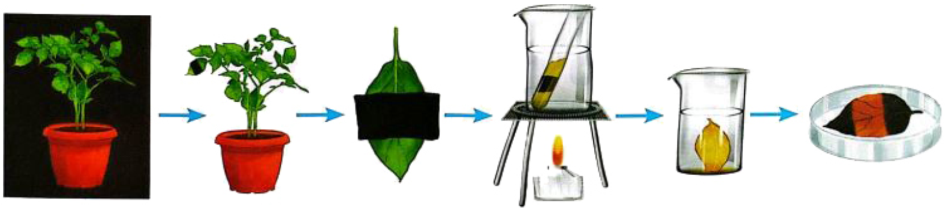

*I. Phần lá bị bịt giấy đen, lá không quang hợp tạo ra tinh bột.*

*II. Phần lá bị bịt giấy đen lá không tích trữ được tinh bột nên không có phản ứng đổi màu với dung dịch KI.*

*III. Cần đặt cây ở chỗ tối từ 2-3 ngày trước khi tiến hành thí nghiệm để ngăn cản quá trình quang hợp tích trữ tinh bột trong lá, loại bỏ toàn bộ tinh bột có trong lá.*

*IV. Phần lá không bị bịt giấy đen qua kết quả tạo được phản ứng đổi màu với dung dịch KI.*

***Đáp án:*** 4.

**Câu 6:** Căn cứ vào Thí nghiệm chứng minh sự thải khí O2 trong quang hợp ở thực vật. Có bao nhiêu nhận định đúng?

(cốc 1 không che tối, cốc 2 che tối)



I.  Khi đưa que diêm vào miệng ống nghiệm ở cốc 1 sẽ không có hiện tượng tàn đóm bùng cháy.

II. Khi đưa que diêm vào miệng ống nghiệm ở cốc 2 sẽ có hiện tượng tàn đóm bùng cháy.

*III. Do cốc 1 được chiếu ánh sáng nên cành rong đuôi chó ở cốc 2 sẽ tiến hành quang hợp thải ra khí oxygen.*

*IV. Do cốc 2 không được chiếu ánh sáng nên cành rong đuôi chó ở cốc 2 không quang hợp nên không sinh khí oxygen.*

***Đáp án:*** 2

**Câu 7**: Kết quả thí nghiệm chứng minh quan sát lục lạp trong tế bào thực vật. Có bao nhiêu nhận định đúng?

*I. Lấy lớp biểu bì mặt dưới của lá sẽ giúp ta quan sát dễ dàng lục lạp hơn.*

II. Lấy lớp biểu bì mặt dưới của lá có nhiều lục lạp và sắp xếp sát nhau.

*III. Lấy lớp biểu bì mặt dưới của lá có nhiều lục lạp và sắp xếp không sát nhau.*

IV. Mặt trên lá không có lục lạp hơn mặt dưới lá và lục lạp sắp xếp lộn xộn nhau.

***Đáp án:***. 2

**Câu 8:** Dựa trên thí nghiệm nhận biết và tách chiết carotenoid ở thực vật, tiến hành sau:

*Bước 1: Cân khoảng 2 g mẫu củ, quả có màu đỏ hoặc cam đã chuẩn bị. Dùng dao cắt củ (hoặc quả) thành những lát thật nhỏ và chia đều vào 2 ống nghiệm 1, 2.*

*Bước 2: Xử lí các ống nghiệm:*

*+ Ống 1: Cho thêm 20 mL nước cất (mẫu đối chứng).*

*+ Ống 2: Cho thêm 20 mL cồn (mẫu thí nghiệm).*

*+ Để yên các ống nghiệm chứa mẫu trong khoảng 20 - 25 phút.*

*Bước 3: Quan sát màu sắc của dung dịch trong hai ống nghiệm.*

Có bao nhiêu nhận định đúng?

*I. Mẫu đối chứng: màu nhạt*

*II. Mẫu thí nghiệm: màu đỏ/ cam*

*III. Trong cốc có chứa cồn có màu sắc đậm hơn chứng tỏ độ hòa tan của các sắc tố trong cồn là mạnh hơn trong nước.*

*IV. Trong củ, quả thí nghiệm có sắc tố màu đỏ/ cam.*

***Đáp án:*** 4.

**Câu 9:** Qua thí nghiệm sự tạo thành tinh bột và thải oxygen trong quang hợp, có bao nhiêu phát biểu sau đây đúng?

*I. Phần lá bị bịt giấy đen không có phản ứng đổi màu với dung dịch iodine.*

*II. Phần lá không bị bịt giấy đen có phản ứng đổi màu với dung dịch iodine.*

*III. Phần lá bị bịt giấy đen: lá không thể quang hợp, tổng hợp chất hữu cơ. Lá không tích trữ được tinh bột nên không có phản ứng đổi màu với dung dịch iodine.*

*IV. Phần lá không bị bịt giấy đen: lá có thể quang hợp, tổng hợp chất hữu cơ. Lá tích trữ được tinh bột nên có phản ứng đổi màu với dung dịch iodine.*

***Đáp án:*** 4.

**Câu 10:** Qua thí nghiệm sự thải oxygen trong quang hợp, có bao nhiêu phát biểu sau đây đúng?

I*. Ống nghiệm ở ngoài sáng có xuất hiện bọt khí.*

*II. Ống nghiệm ở trong tối không có bọt khí.*

*III. Chất khí được thải ra chính là khí oxygen.*

*IV. Chất khí được thải ra chính là khí oxygen. Oxygen nhẹ hơn nước nên sẽ tạo thành bọt khí nổi lên trên.*

Đáp án: 4.

**Câu 11:** Thí nghiệm chứng minh quang hợp cần ánh sáng thì phải để chậu cây trong bóng tối 2 ngày trước khi làm thí nghiệm. Có bao nhiêu giải thích sau đây đúng?

*I. Để cản trở cây tiếp xúc với năng lượng ánh sáng làm cho cây không thể tạo tinh bột.*

II. Để cản trở cây không thể hô hấp được.

III. Để chậu cây trong bóng tối 2 ngày trước khi làm thí nghiệm để cây bớt sinh trường.

IV. Để chậu cây trong bóng tối 2 ngày trước khi làm thí nghiệm để cây bớt ra lá non.

***Đáp án:*** 1

**Câu 10:** Khi nói đến tác dụng của **v**iệc trồng cây thuỷ sinh hoặc thả rong trong bể cá, có bao nhiêu giải thích sau đây đúng?

*I. Tạo môi trường tự nhiên cho cá sinh sống.*

*II. Tạo nơi cư trú và sinh sản cho cá.*

*III. Giúp cải thiện khí Oxygen trong hồ cá.*

*IV. Khi chúng quang hợp, chúng hấp thụ khí CO2 từ cá thải ra và giải phóng O2 vào trong nước.*

***Đáp án:****4.*